JENKINS INSTALLATION

Jenkins est un outil open source d'intégration continue, fork de l'outil Hudson après les différents entre son auteur, Kohsuke Kawaguchi, et Oracle. Écrit en Java, Jenkins fonctionne dans un conteneur de servlets tels que Apache Tomcat ou en mode autonome avec son propre serveur Web embarqué.



Objectif du document
L’objectif de ce document est de comprendre comment installer l’outil Jenkins, ainsi que construire un projet Jenkins. Le document sera réalisé dans l’optique de construire un projet sur la mise en place du site internet développé en PHP.

La présentation se fera en 5 étapes :
- Installation de Jenkins
- Installation des modules complémentaires
- Configuration de Jenkins
- Création d’un projet sur Jenkins.
- Lancement et analyse des résultats.

Installation de Jenkins

Pour installer jenkins rien de plus simple. Il suffit de télécharger le package jenkins puis de l’installer

wget -q -O - https://pkg.jenkins.io/debian/jenkins-ci.org.key | sudo apt-key add -
sudo sh -c 'echo deb http://pkg.jenkins.io/debian-stable binary/ > /etc/apt/sources.list.d/jenkins.list'
sudo apt-get update
sudo apt-get install jenkins

Après ces commandes, jenkins est correctement installé sur votre ordinateur.

/!\ Par défaut Jenkins s'installe et utilise le port 8080. Si celui-ci est déjà utilisé par une autre application, n’hésitez pas à modifier son port. Pour cela il suffit d’aller modifier le fichier /etc/default/jenkins, en remplaçant le port par défaut :

HTTP_PORT=8080 => HTTP_PORT=8081

Et voilà ! Jenkins est installé (adresse : localhost:8080)

Installation des modules complémentaires
Jenkins est maintenant installé, ce qui est sympa, cependant dans l’état actuel, Jenkins est simplement une coquille vide. Mais on va résoudre ce problème, en installant plusieurs modules qui vont nous permettre de construire une plateforme d’intégration complète.

Il faut savoir qu’aujourd’hui le projet qui nous intéresse est un projet PHP qui est hébergé sur github. On retrouve aussi à l’intérieur des tests PHPUnit.

L’objectif est donc d’installer plusieurs modules afin de répondre aux besoins du projet Pour cela nous allons installer :
- un module Github
- un module PHPUnit
- un module Sonar

Pour installer un module dans Jenkins il faut aller :

Manage Jenkins > Manage Plugins > Onglet Available

Puis il suffit de chercher grâce à la barre de recherche le module en question

MODULE GITHUB (GitHub+Plugin)
Lien : https://wiki.jenkins-ci.org/display/JENKINS/GitHub+Plugin

Ce module est important car il va permettre de télécharger à chaque build (lancement de l’ensemble des tâches définies dans un projet Jenkins) l’ensemble des sources se trouvant dans une branche qui sera définie lors de la création du projet.

MODULE PHPUnit (Clover+PHP+Plugin JENKINS/xUnit+Plugin)
Lien : https://wiki.jenkins-ci.org/display/JENKINS/Clover+PHP+Plugin
Lien : https://wiki.jenkins-ci.org/display/JENKINS/xUnit+Plugin

Ces deux modules font permettre d’exécuter les tests unitaires ainsi que l’affichage des résultats sur l’interface graphique.

MODULE SonarQube (SonarQube+plugin)
Lien : https://wiki.jenkins-ci.org/display/JENKINS/SonarQube+plugin

Ce module va permettre de réaliser une analyse sur la qualité du code.
Il faudra aussi installer Sonar sur le serveur (se référer au document sur l’installation de sonar)

Configuration de Jenkins
Maintenant que Jenkins est installé et que les plugins sont aussi installés, il faut configurer jenkins afin de pouvoir utiliser et créer un projet sans problème par la suite.

Pour cela, il faut pour commencer aller sur :

Manage Jenkins > Configure System

Configuration de GIT
Modifier cette partie pour indiquer la position de git sur votre machine ou serveur.
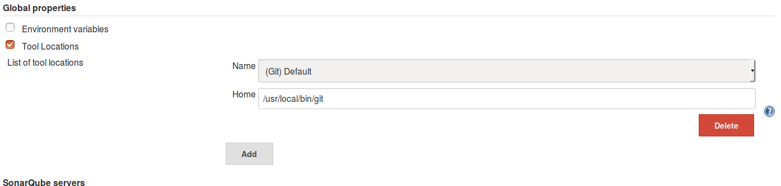

Configuration de SonarQube
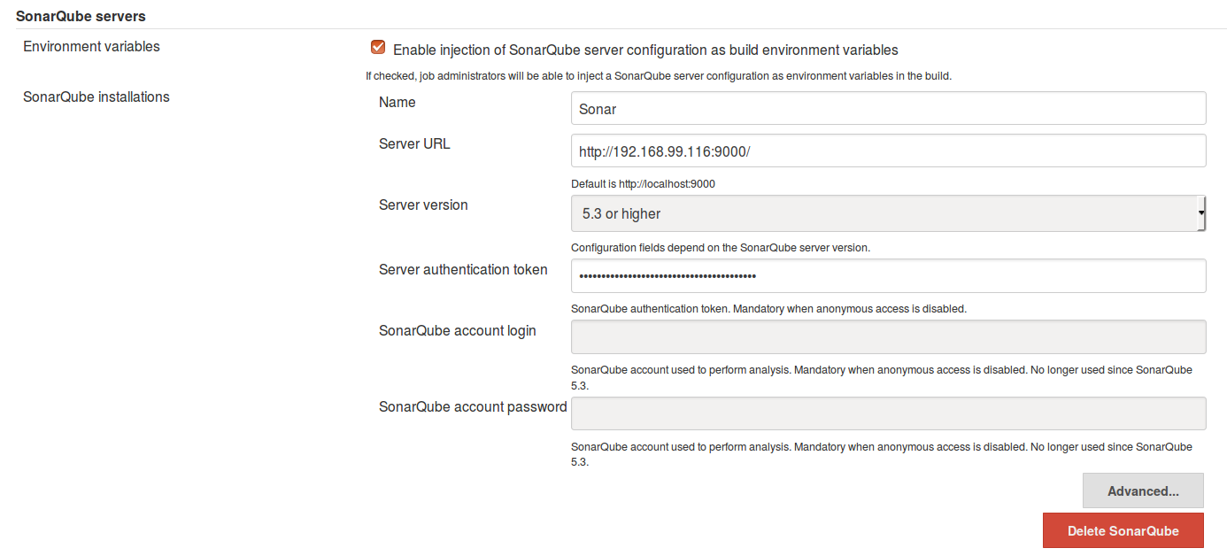
Il faut remplir le formulaire avec les informations du serveur (URL, version de sonar) puis il faut donner le token permettant l’authentification. Pour récupérer ce token, il faut :
- aller sur Sonar
- se connecter en tant qu'administrateur.
- aller ensuite dans administration > Security > User
- Puis récupérer le token qui sera sous la forme 2de6755cb8cacb3c7941a736b089bb4a52c27539

Pour finir il faut aller dans :

Manage Jenkins > Global Tool Configuration

Configuration de SonarQube Scanner
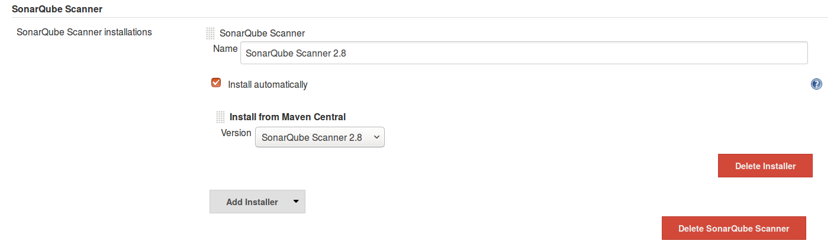

Il faut ajouter un scanner, pour cela cliquer sur le bouton “SonarQube Scanner installations…” qui vous ouvrira l’interface ci-dessus. A partir de là, il suffira de rajouter un SonarQube avec les mêmes informations que l’image ci-dessus. Ceci permettra de réaliser des actions sur sonar à partir de Jenkins.

Création d’un projet sur Jenkins.

C’est bon, tout est prêt, on va pouvoir enfin créer le projet Jenkins et le configurer !!

La création et la configuration d’un projet se fait en plusieurs étapes. Les différentes étapes suivantes vous montreront comment créer un projet autour de notre fil rouge à savoir le site PHP.

Etape 1 : Création du projet

Aller sur la page d’accueil de jenkins (localhost:8080) puis cliquez dans le menu sur le lien “New Item” qui va permettre la création d’un Job (un job correspond à un projet).
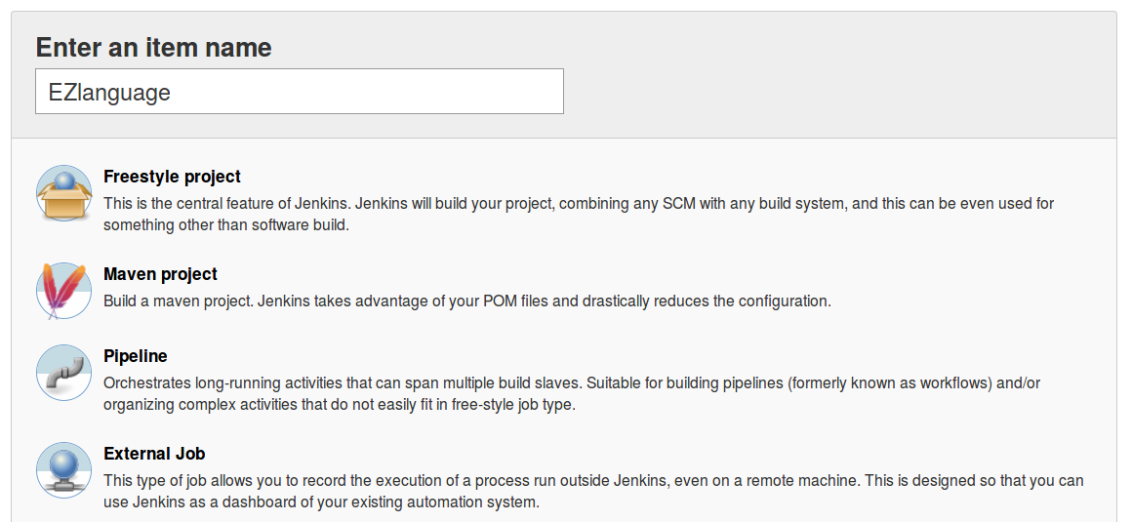

Pour la création de ce projet, nous allons partir sur un projet “Freestyle project” afin d’avoir une liberté totale dans la création du projet.

Vous pouvez voir qu'un projet s'est ajouté sur votre page d’accueil de Jenkins.

Etape 2 : Configuration du projet
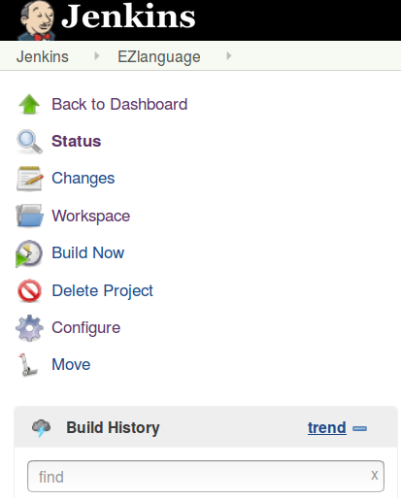
Cliquer sur le projet qui se trouve sur votre page d’accueil, vous allez arriver sur la page d’accueil de votre projet avec à gauche un menu qui va vous permettre d’avoir accès aux informations du projet.
Le build History permettra par la suite d’avoir un historique de tous les builds (lancement des actions définies sur un projet).

Pour configurer le projet il suffit d’aller sur l'élément CONFIGURE du menu.
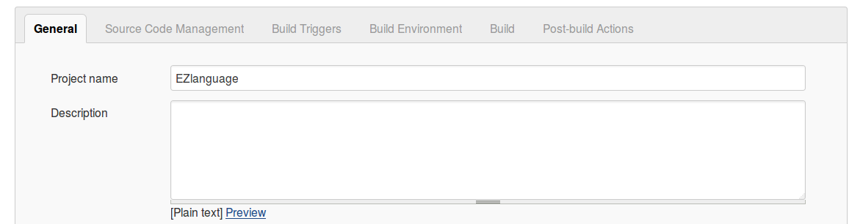

-> GIT :
Pour la configuration de git, c’est assez simple, il suffit de rajouter l’URL du dépôt sur votre page de configuration. Cela permettra d’avoir un raccourci sur le projet (page Jenkins)
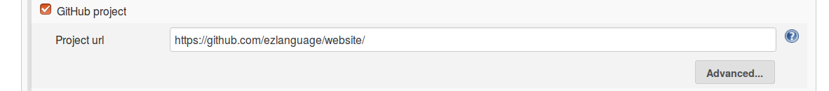
Puis il faut configurer git pour créer un lien entre le dépôt git et jenkins pour cela il faut remplir le formulaire ci-dessous avec les informations propre du repository.
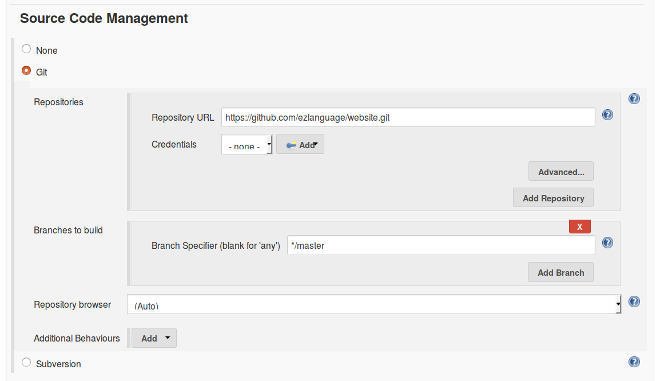
Le choix de la “Branches to build” va permettre de choisir sur quelle branche sera réalisé le build. Cela permet par exemple de lancer une série de tests sur une branche pas encore mergée avec le master.

Il sera ensuite possible de rajouter des options pour, par exemple exécuter un build à chaque commit sur la branche principale (définie dans la configuration).

-> Sonar
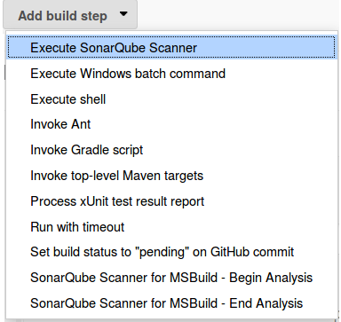
Il faut ajouter une tâche “Execute SonarQube Scanner”. cela va ouvrir un formulaire qui devra être rempli avec les informations futures du projet.
Pour ajouter un projet Sonar, il suffit de rajouter les propriétés du projet (à définir soi-même) .
La propriété projectKey et projectName sont à définir par vous même et correspondront par la suite au lien entre Jenkins et Sonar (id du projet).

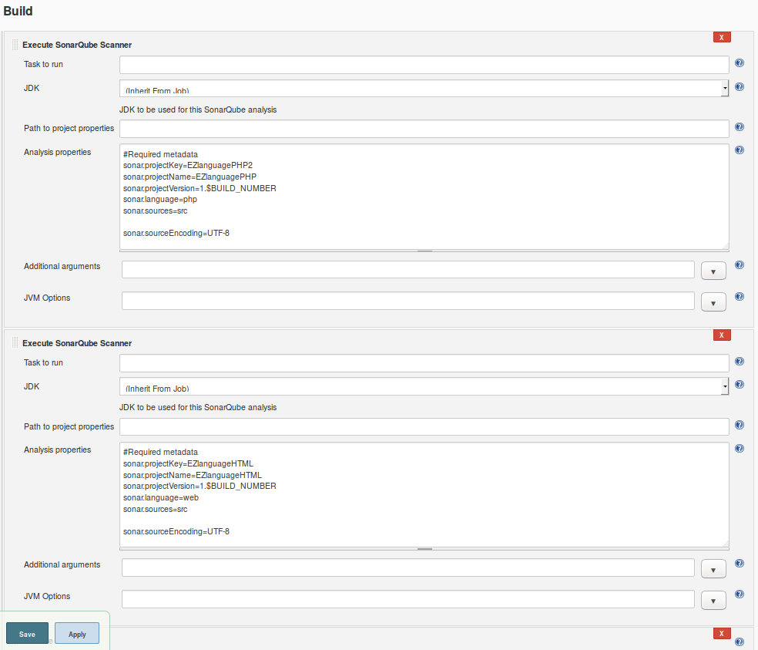

Dans la configuration proposée ci-dessus, nous avons configuré deux projets pour pouvoir gérer sonar autour de plusieurs langages : le premier sera une analyse du PHP et le deuxième sera une analyse du Web (HTML). Pour les sources nous avons stipulé “src” car dans un projet Symfony seul le dossier “src” contient des sources pertinentes à analyser (cela permet de ne pas regarder tous les fichiers PHP qui sont liés au framework).

-> PHPUnit
Pour configurer sur le projet PHPUnit il faut réaliser plusieurs tâches dans un premier temps il faut ajouter dans le Build, la tâche Invoke Ant. Cette tâche va permettre d’exécuter Ant à partir d’un fichier xml (build.xml) qui se trouve à la racine du projet (code source) 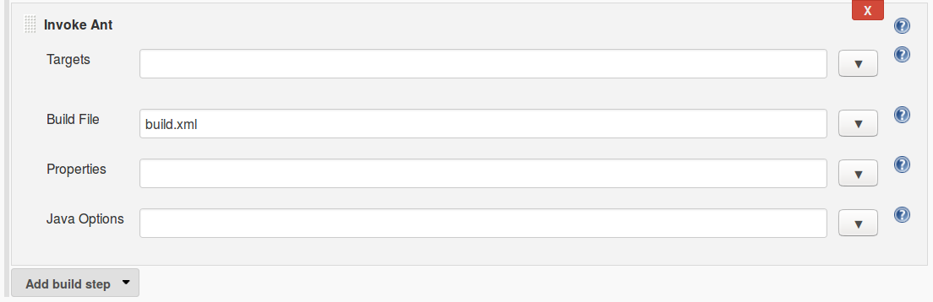

Cela suffit pour lancer les tests PHPUnit, mais il faut quand même pour cela construire et remplir le fichier build.xml qui va permettre de réaliser différentes tâches. Voici l’exemple du fichier build.xml utilisé.

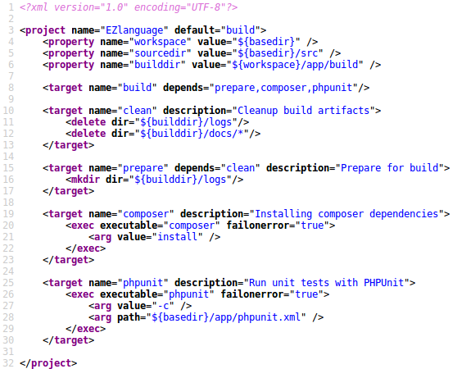

Donc ici on va dans un premier temps supprimer certains dossiers (tâche clean) puis créer un dossier logs (logs) et pour finir la tâche phpunit va exécuter les tests à partir du fichier phpunit.xml qui est donné par défaut par Symfony2 (il va indiquer où se trouvent tous les fichiers de test)
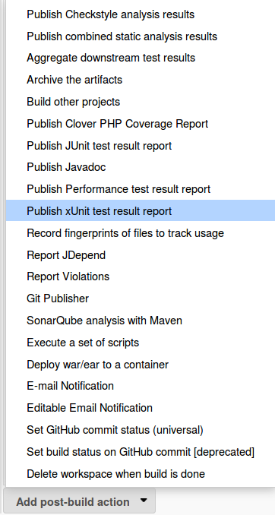
Maintenant que tout cela est fonctionnel, il est intéressant de réaliser des rapports sur les exécutions des tests afin d’avoir une idée plus précise. Pour cela il faut rajouter une action “post-build”

Cela va ajouter un formulaire, qui va permettre de stipuler le lien du fichier où se trouvent les logs (lien se trouvant dans le fichier build.xml).

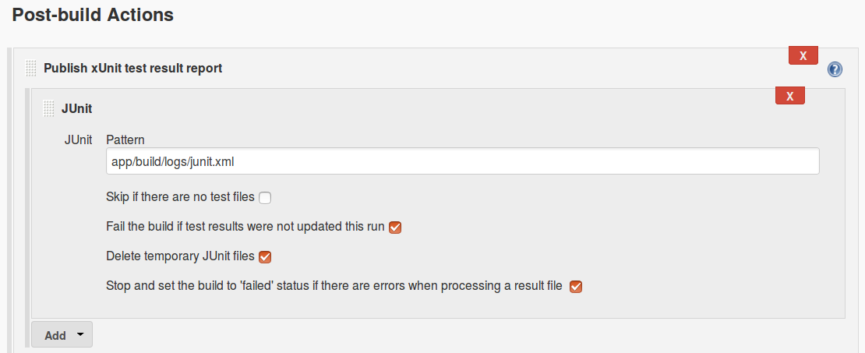

Cette fonctionnalité va permettre d’avoir de jolis rapports (cf à la partie suivante)

Résultats.
-> Jenkins
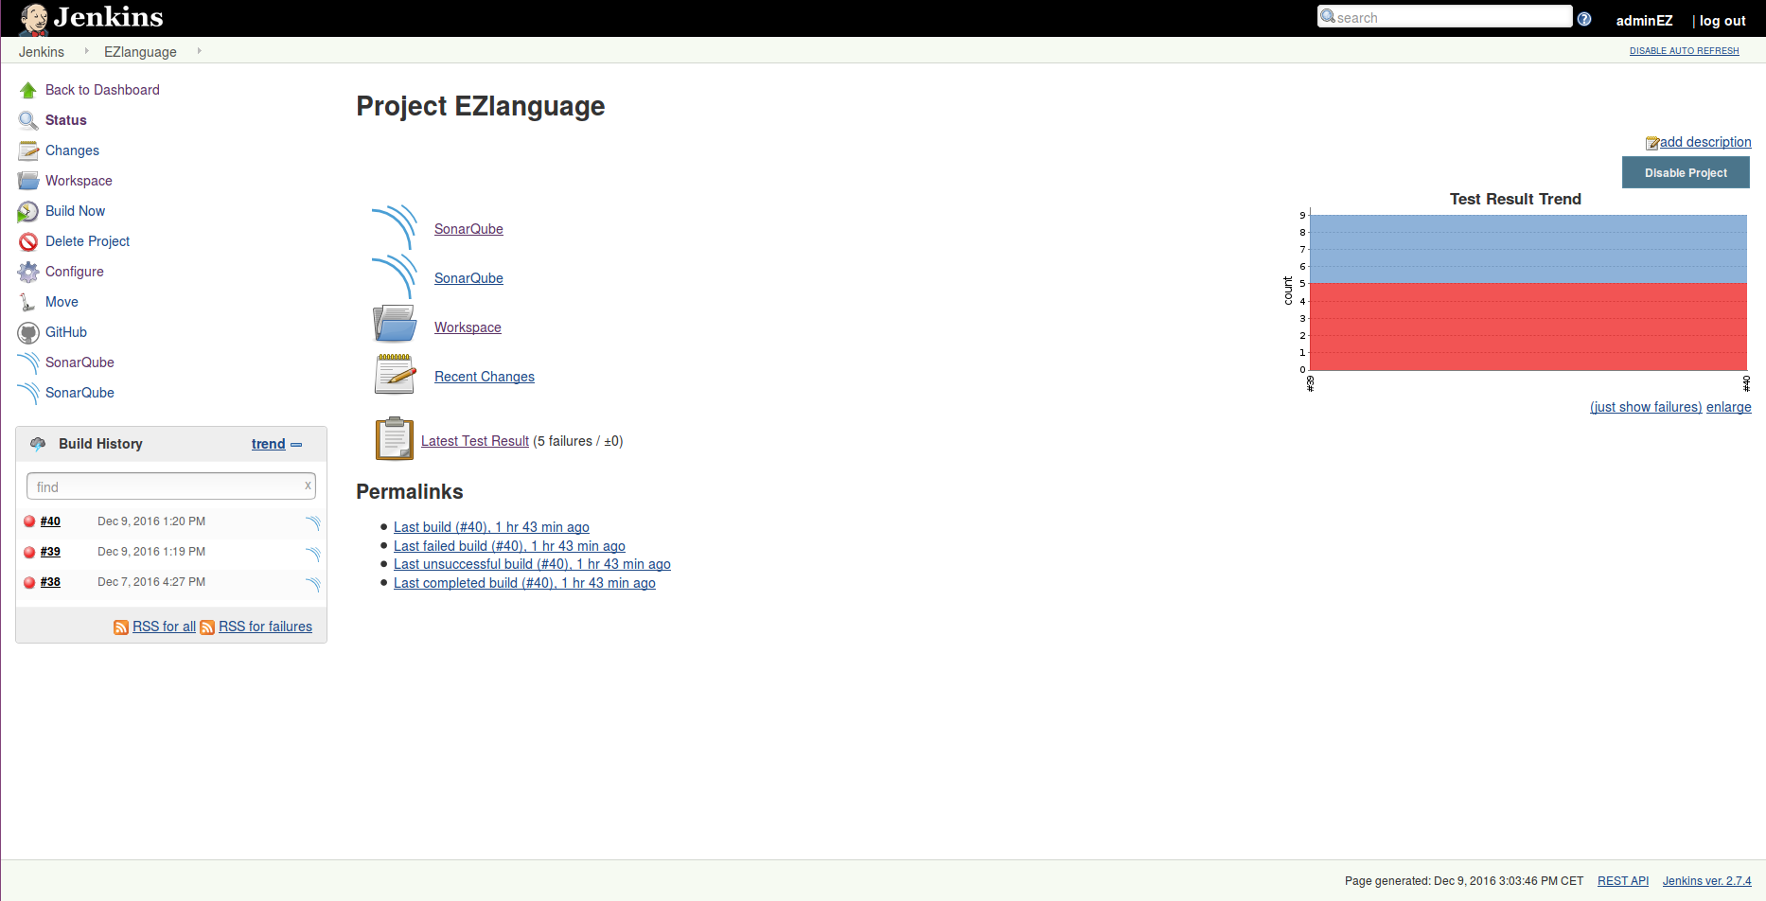
Ici, nous sommes sur la page d’accueil du projet EZLanguage, dont on retrouve à droite un résumé des résultats des tests (PHPUnit). On retrouve en bas à gauche, la liste des builds réalisés. On retrouve aussi au centre de la page, deux icônes de sonar qui correspondent aux deux projets que l’on a rajouté durant la configuration de jenkins-sonar.

-> Rapport PHP Unit
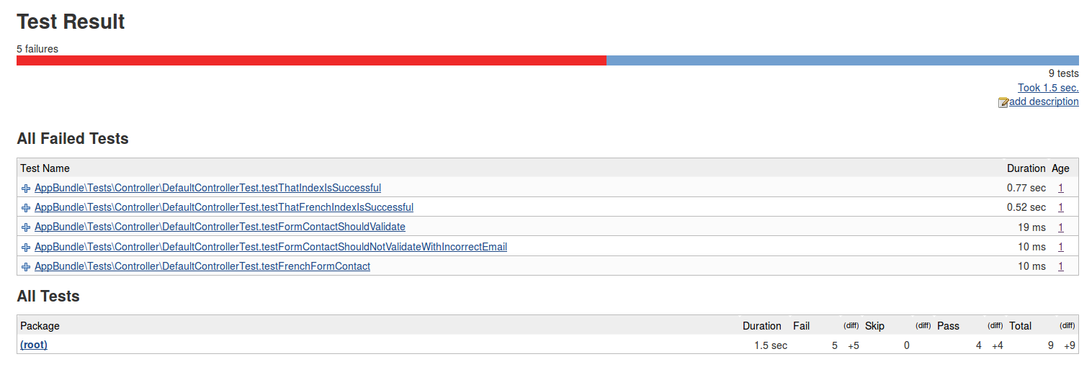Sur le tableau de bord on peut voir un résumé des différents tests (voir ci-dessus) mais il possible de voir en détail les tests qui ont échoué et réussi.

-> Sonar
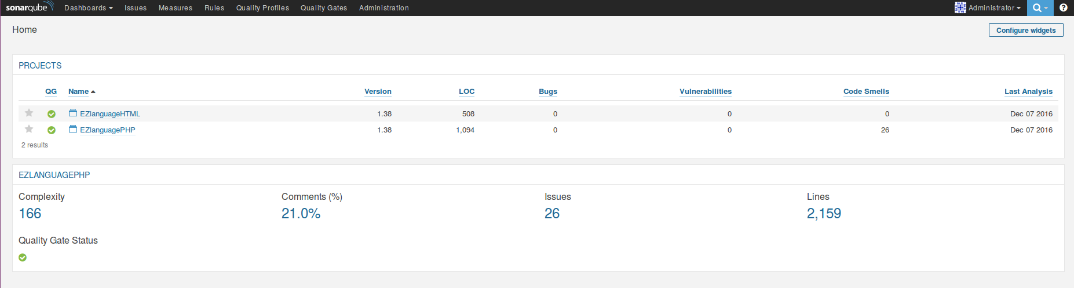
On peut voir les deux projets créés avec des informations sur le code et des indicateurs de qualité

Lien pour ajouter des permissions permettant la configuration de Symfony 2. Et la mise en place d’un déploiement par jenkins
Permission dossier cache et log
http://symfony.com/doc/2.8/setup/file_permissions.html

